**Урок №**

**Группа 2-5 Профессия: 23.01.17 Мастер по ремонту и обслуживанию автомобильного транспорта.**

**Дата проведения 01.02.2024. Преподаватель: Атаев К.Ю..**

**МДК 0301. Техническое обслуживание и ремонт автомобиля**

**Тема:**

**Назначение, устройство и обслуживание карданных передач автомобиля**

**Предназначение карданной передачи**

С началом своего движения автомобиль заставляет двигаться все свои узлы и агрегаты, в том числе и свою трансмиссию. Так как она находится в постоянном движении, соответственно взаимное месторасположение отдельных ее деталей может изменяться.

Неровное дорожное покрытие провоцирует колебание ведущих мостов, связанных подвеской. Рама и кузов автомобиля также совершают некоторые движения, как результат воздействия внешних факторов. Соответственно, могут смещаться относительно друг друга и оси валов агрегатов, которые передают крутящий момент от двигателя автомобиля к ведущим колесам.

Эта система агрегатов называется карданной передачей и предназначена она для того, чтобы уравновесить колебательные движения механизмов автомобиля для спокойной передачи крутящего момента.

В зависимости от автомобиля карданная передача может соединять такие механизмы:

* коробку передач и раздаточную коробку;
* коробку передач и главную передачу ведущего моста;
* главные передачи заднего и среднего ведущих мостов;
* полуоси и передние ведущие колеса;
* главную передачу и ведущие колеса.

Строение карданных передач в разных автомобилях одинаково, отличия лишь в размерах агрегатов или в форме отдельных элементов.

**Конструкция карданной передачи**

Карданную передачу составляют такие элементы:

* шарниры карданные;
* основной и промежуточный валы;
* промежуточная опора с подшипником;
* эластичная муфта;
* соединительные механизмы.

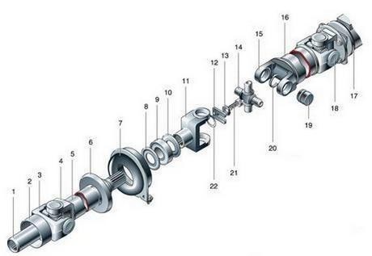

Схема карданной передачи, автомобиль ГАЗ-3302 Газель:  
1 — хвостовик скользящей вилки; 2 — грязеотражатель скользящей вилки; 3 — скользящая вилка; 4 — вилка промежуточного карданного вала; 5 — промежуточный карданный вал; 6 — грязеотражатель; 7 — промежуточная опора; 8 — защитное кольцо; 9 — подшипник промежуточной опоры; 10 — защитное кольцо; 11 — шлицевая вилка; 12 — П-образная пластина; 13 — стопорная шайба; 14 — крестовина; 15 — вилка заднего карданного вала; 16 — задний карданный вал; 17 — фланец ведущей шестерни главной передачи; 18 — задний карданный шарнир; 19 — игольчатый подшипник; 20 — стопорное кольцо; 21 — болт; 22 — уплотнительное кольцо.

Эластичная муфта в этой конструкции поглощает резкие рывки и вибрационные движения.

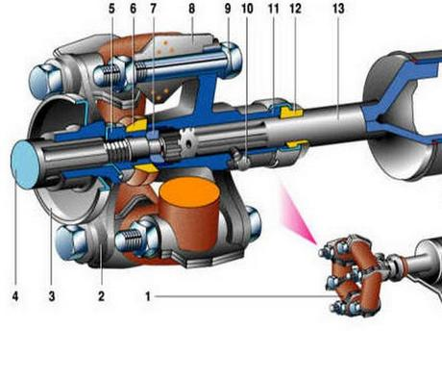

Схема эластичной муфты:  
1 — муфта эластичная; 2 — фланец промежуточного вала коробки передач; 3 — грязевой отражатель; 4 — промежуточный вал коробки передач; 5 — гайка; 6 — уплотнитель центрирующего кольца; 7 — кольцо центрирующее; 8 — вкладыши муфты эластичной; 9 — болт; 10 — пробка; 11 — фланец переднего карданного вала; 12 — манжета; 13 — шлицевой конец переднего карданного вала.

С помощью двух [фланцев](https://pandia.ru/text/category/flantci/) муфта соединяет коробку переключения передач и передний карданный вал. Эти два механизма совмещаются с помощью центрирующего кольца на валу коробки передач и центрирующей втулки, которая находится во фланце карданного вала.

Карданные валы созданы из стальной трубы. Передний вал оборудован шлицевыми наконечниками, а задний — вилками карданных шарниров.

Промежуточная опора представляет собой шариковый подшипник, который установлен в кронштейне внутри резиновой изоляционной подушки.

Карданный шарнир состоит из двух вилок, соединенных между собой крестовиной. Сами вилки закреплены на карданных валах. На полых шипах крестовины находятся игольчатые подшипники с уплотнительными кольцами.

**Типы карданных передач**

Главную роль в карданной передаче выполняет карданный шарнир, в зависимости от конструкции которого выделяют такие типы карданных передач:

* передача с шарниром равных угловых скоростей;
* передача с шарниром неравных угловых скоростей;
* передача с полу карданным упругим шарниром;
* передача с полу карданным жестким шарниром.

По количеству валов карданные передачи могут быть: одновальные, двухвальные и многовальные, а по количеству шарниров — одношарнирные, двухшарнирные и многошарнирные.

**Работа карданных передач**

Карданная передача с шарниром равных угловых скоростей, как правило, используется в автомобилях с передним приводом для соединения коробки передач с ведущими колесами. Этот механизм состоит из двух шарниров (внешнего и внутреннего), которые соединяются приводным валом.

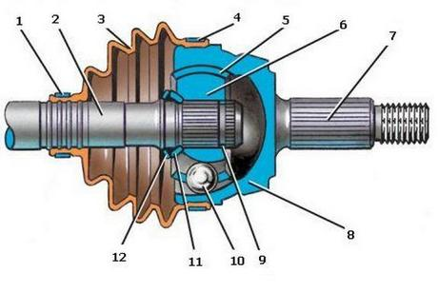

Схема шарнира равных угловых скоростей (ШРУС):  
1 — хомут;2 — полуось; 3 — грязезащитный чехол («пыльник»); 4 — хомут; 5 — сепаратор; 6 — обойма; 7 — малая полуось; 8 — корпус шарнира; 9 — стопорное кольцо; 10 — шарик; 11 — конусное кольцо; 12 — пружинная шайба.

Шарнир равных угловых скоростей (ШРУС) имеет сферический корпус, внутри которого находится обойма. В обойме и корпусе расположены канавки, по которым передвигаются металлические шарики. Представленная конструкция позволяет равномерно передавать крутящий момент, даже несмотря на изменяющийся угол наклона механизмов.

Карданная передача с шарниром неравных угловых скоростей в зависимости от расстояния, на которое надо передать крутящий момент имеет один или два карданных вала. Если используется два вала, то первый вал называется промежуточным, а второй — задним карданным валом. Валы соединяются с помощью промежуточной опоры, которая прикреплена к кузову автомобиля.

Шарнир неравных угловых скоростей представляет собой две вилки, расположенные друг к другу под углом 90 градусов, крестовину и соединительные элементы (болты, муфты, фланцы). Подшипники, в которых вращается крестовина, вставлены в специальные отверстия вилок.

Представленная карданная передача отличается тем, что в процессе работы крутящий момент движется неравномерно, то есть за один цикл ведомый вал два раза отстает и два раза опережает ведущий вал, поэтому здесь применяется как минимум два шарнира — по одному на каждом конце вала.

Карданная передача с полу карданным упругим шарниром обеспечивает перемещение крутящего момента между двумя валами, находящимися под небольшим углом относительно друг друга.

**Эксплуатация и возможные неисправности карданной передачи**

Бережная эксплуатация автомобиля позволяет шарнирам карданного вала и шаровым шарнирам передних валов сохранить свою работоспособность надолго, как минимум до 100 тысяч побега. Что касается труб, то при отсутствии механических повреждений их можно использовать долгие годы без замены, в противном же случае изогнутый механизм стоит просто заменить новым. Следует уделять внимание состоянию чехлов шарниров и заменять их при любом повреждении, уберегая тем самым шарниры.

Сокращение работоспособности шарниров могут спровоцировать резкие разгоны, пробуксовка в грязи, неправильный выбор скоростей, долгие поездки по снежным и грунтовым дорогам с глубокими колеями.

О неисправности карданной передачи можно узнать по появившимся посторонним звукам или рывкам автомобиля при движении. Существует несколько причин потери работоспособности карданной передачей, и среди них такие:

* износ карданных шарниров;
* деформация карданных валов;
* повреждение или износ сальников;
* повреждение защитного чехла шарнира;
* износ подшипников;
* ослабление соединительных механизмов.

Данные неисправности очень легко устранить, заменив поврежденные детали или подтянув крепежные детали.

Вопросы:

1. Расскажите устройство карданной передачи
2. Какие неисправности возникают в карданной передаче